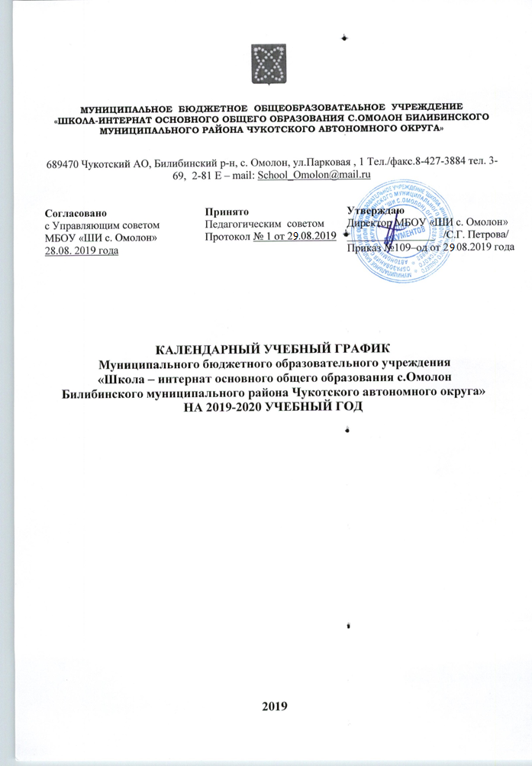

- Сроки начала и окончания учебного года.
2019-2020 учебный год в образовательной организации начинается со 2 сентября 2019 года.
Окончание учебного года для обучающихся I класса – 25 мая 2020 года
II-VIII классов– 25 мая 2020 года
Для обучающихся IX класса – 25 мая 2020 года - учебный год определяется в соответствии с расписанием экзаменов государственной итоговой аттестации.

- Продолжительность учебного года:
1 класс - 33 учебные недели;
2-8 классы – 34 учебные недели;
9 класс – 34 учебные недели (без учёта Государственной итоговой аттестации)

- Регламентирование образовательной деятельности на учебный год.
Учебный год делится на четыре четверти, каждая из которых завершается каникулами.
Учебный год делится:

  - Продолжительность учебных четвертей в 1 классе.

 |  | Дата |  | Продолжительность
 | Начала четверти |  | Окончания четверти
1-ая четверть | 02.09.19 г. |  | 29.10.19 г. | 42 учебных дня
2-ая четверть | 05.11.19 г. |  | 27.12.19 г. | 39 учебный день
3-я четверть | 09.01.20 г. |  | 19.02.20 г. | 29 учебных дней
 | 24.02.19 г. |  | 20.03.20 г. | 18 учебных дней
4-ая четверть | 30.03.20 г. |  | 25.05.20 г. | 37 учебных дней
Итого |  |  |  | 165 учебных дней  (33 учебных недели)

  - Продолжительность учебных четвертей во 2-8 классах.

 |  | Дата |  | Продолжительность
 | Начала четверти |  | Окончания четверти
1-ая четверть | 02.09.19 г. |  | 29.10.19 г. | 42 учебных дней
2-ая четверть | 05.11.19г. |  | 27.12.19 г. | 39 учебных дней
3-я четверть | 09.01.20 г. |  | 20.03.20 г. | 50 учебных дней
4-ая четверть | 30.03.20 г. |  | 25.05.20 г. | 39 учебных дней
Итого |  |  |  | 170 учебных дней  (34 учебных недели)

  - Продолжительность учебных четвертей в 9 классе.

 |  | Дата |  | Продолжительность
 | Начала четверти |  | Окончания четверти
1-ая четверть | 02.09.19 г. |  | 29.10.19 г. | 42 учебных дней
2-ая четверть | 05.11.19г. |  | 27.12.19 г. | 39 учебных дней
3-я четверть | 09.01.20 г. |  | 20.03.20 г. | 50 учебных дней
4-ая четверть | 30.03.20 г. |  | 25.05.20 г. | 39 учебных дней
Итого |  |  |  | 170 учебных дней  (34 учебных недели) |  |  | 170 учебных дней  (34 учебных недели)

С целью реализации основных образовательных программ в полном объеме, учебными днями с применением дистанционных технологий, считать: актированные дни.

  - Продолжительность каникул в течение учебного года в 1-9 классах.

 |  | Дата |  | Продолжительность
 | Начала каникул |  | Окончания каникул
Осенние | 30.10.19 г. |  | 04.11.19 г. | 6 календарных дней
Зимние | 28.12.19г. |  | 08.01.20 г. | 12 календарных дней
Весенние | 21.03.20 г. |  | 29.03.20 г. | 9 календарных дней
Промежуточные | 01.05.20 г. |  | 03.05.20 г. | 3 календарных дня
Итого |  |  |  | 30 календарных дней

Для обучающихся 1 класса устанавливаются дополнительные каникулы с 19 февраля по 24 февраля 2020 года (5 дней).
Сроки и продолжительность летних каникул в 2019-2020 учебном году – с 26.05.2020 года по 31.08.2020 года
- Регламентирование образовательной деятельности на учебную неделю.
В МБОУ «ШИ с.Омолон» установлена пятидневная рабочая неделя. В субботу и воскресенье, и в праздничные дни образовательное учреждение не работает. На период школьных каникул приказом директора устанавливается особый график работы образовательного учреждения.
- Регламентирование образовательной деятельности на учебный день.
  - Сменность: МБОУ «ШИ с.Омолон» работает в 1 смену
  - Начало учебных занятий: 9.00
  - Окончание учебных занятий:
1 класс - I четверть в 11:55, II четверть в 12:25, III и IV четверть в 12:30.
2-4 классы от 12:45 до 13:35.
5-6 классы от13:35 до 14:25.
7-9 классы от 13:35 до 15:05.
5.4. Расписание звонков
Для 1 класса:
В 1 классе используется «ступенчатый» режим обучения: в сентябре, октябре – по 3 урока в день по 35 минут каждый, в ноябре – декабре –4 урока по 35 минут каждый, в январе – мае – 4 урока по 40 минут каждый.

№ урока | Время |  | Перемены | Время
1 четверть
1 | 9:00 – 9:35 |  | 15 | 9:35-9:50
2 | 9:50 – 10:25 |  | 25 | 10:25 – 10:50
3 | 10:50– 11:25 |  | 20 | 11:25
2 четверть
1 | 9:00 – 9:35 |  | 15 | 9:35-9:50
2 | 9:50 – 10:25 |  | 25 | 10:25 – 10:50
3 | 10:50– 11:25 |  | 25 | 11:25 – 11:50
4 | 11:50-12:25 |  |  | 12:25
3, 4 четверть
1 |  | 9:00 – 9:40 | 10 | 9:40 – 9:50
2 |  | 9:50 – 10:30 | 20 | 10:30 – 10:50
3 |  | 10:50– 11:30 | 20 | 11:30– 11:50
4 |  | 11:50 – 12:30 | 15 | 12:30

Расписание звонков для 2-9 классов:
Во 2-9 классах продолжительность уроков - 40 минут. Продолжительность перемен между уроками составляет после 1 урока 10 минут, после 2 и 3 урока 20 минут, а после 4 урока перемена 15 минут, 5-7 урок – 10 минут.

№ урока | Время | Перемены | Время
1 | 9:00 – 9:40 | 10 | 9:40 – 9:50
2 | 9:50 – 10:30 | 20 | 10:30 – 10:50
3 | 10:50– 11:30 | 20 | 11:30– 11:50
4 | 11:50 – 12:30 | 15 | 12:30 – 12:45
5 | 12:45 – 13:25 | 10 | 13:25– 13:35
6 | 13:35 – 14:15 | 10 | 14:15 – 14:25
7 | 14:25 – 15:05 | 10 | 15:05

- Сроки проведения промежуточной аттестации.
Промежуточная аттестация проводится во всех классах, кроме первого, по всем предметам учебного плана в рамках основных общеобразовательных программ начального и основного общего образования, действующих в МБОУ «ШИ с. Омолон», согласно утверждённому графику по четвертям:
- I четверть с 21 по 29 октября,
- II четверть с 18 по 27 декабря
- III четверть с 11 по 20 марта,
- IV четверть с 13 апреля по 20 мая 2020 года (Приказ директора МБОУ «ШИ с. Омолон» № от 26.08.2019 г.).
- Сроки проведения государственной итоговой аттестации.
Сроки проведения государственной итоговой аттестации обучающихся, освоивших основные образовательные программы основного общего образования устанавливаются приказами Федеральной службы по надзору в сфере образования и науки Российской Федерации.
- Организация внеурочной деятельности.
Организация внеурочной деятельности проводится согласно Плану внеурочной деятельности (Приказ директора МБОУ «ШИ с. Омолон» № от 26.08.2019 г.).
- Расписание работы групп продленного дня
В 2019-2020 учебном году в школе открыто 2 группы продленного дня.
Режим работы ГПД: понедельник-пятница с 15.00 до 19.00

Приложение

Выписка из Учебного плана на 2019-2020 учебный год
Промежуточная аттестация
Согласно части 22 статьи 2 Федерального закона «Об образовании в Российской Федерации» в учебном плане школы определены формы промежуточной аттестации в соответствии с частью 1 статьи 58 Федерального закона «Об образовании в Российской Федерации» и «Положением о проведении промежуточной аттестации учащихся и осуществления текущего контроля их успеваемости». Учебные предметы и формы, по которым проводится промежуточная аттестация, определяются на основании решения педагогического совета школы по согласованию с Управляющим советом и утверждаются приказом директора. Промежуточная аттестация проводится во 2-8 классах. В 9-м классе проводится государственная итоговая аттестация соответственно срокам, установленным Министерством просвещения Российской Федерации в текущем учебном году. В соответствии с «Положением о проведении промежуточной аттестации учащихся и осуществления текущего контроля их успеваемости» результатами промежуточной аттестации в 9-м классе следует считать годовые отметки обучающихся.

Основные формы промежуточной аттестации
- Диктант с грамматическим заданием
- Комплексная контрольная работа
- Тестовая межпредметная работа
- Контрольная работа
- Самостоятельная работа
- Практическая работа
- Изложение
- Сочинение
- Тестовая работа
- Собеседование
- Защита реферата
- Проектная деятельность

